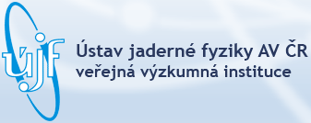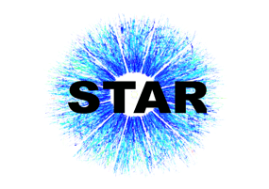

Kvark-gluonové plazma je nejrychleji rotující kapalina

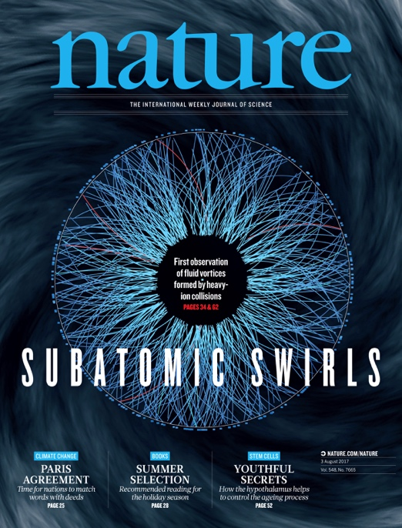

Tisková zpráva:

Experiment STAR změřil vířivost kvark-gluonového plazmatu

Srážky dvou těžkých atomových jader na urychlovačích Relativistic Heavy Ion Collider (RHIC) v Brookhavenské Národní Laboratoři (BNL) v New Yorku a Large Hadron Collider (LHC) v Evropském středisku jaderného výzkumu (CERN) v Ženevě umožňují vytvořit v laboratoři podmínky panující ve vesmíru pouhých několik mikrosekund po velkém třesku. Objev kvark gluonového plazmatu (QGP), učiněný na urychlovači RHIC v roce 2005 experimenty BRAHMS, PHENIX, PHOBOS a STAR (Nucl. Phys. A757 (2005) 1-283), probudil zájem o detailní studium nové fáze hmoty, nejideálnější známé kapaliny, existující při teplotách stotisíckrát převyšujících teplotu Slunečního jádra. Výrazný pokrok při zmapování hydrodynamických vlastností QGP byl nedávno učiněn experimentem STAR (Nature 548 (2017) 62-65), který zveřejnil výsledky týkající vorticity plazmatu. Vorticita (vířivost)je mírou rotace v kontinuu a charakterizuje vířivou strukturu proudění tekutin. Klasickým příkladem vířivosti je točivý pohyb vody při odtoku výpustí z umyvadla nebo rotace vzduchu v synoptickém měřítku. V případě kvark- gluonového plazmatu je rotace důsledkem přenosu momentu hybnosti mezi dvěma srážejícími se jádry.
Velikost rotačního pohybu QGP byla určena měřením polarizace Λ částic produkovaných ve srážkách jader zlata na urychlovači RHIC. Částice je polarizována jestliže její vnitřní moment hybnosti (spin) je orientován ve směru momentu hybnosti plazmatu. Výhodou Λ částice je, že jeden z jejích rozpadových produktů Λ→p+π, proton (p) vylétá převážně ve směru spinu Λ, což lze snadno změřit. Výsledek získaný experimentem STAR prokázal, že se plazma otáčí s frekvencí 10²² krát za sekundu. Toto malé „supertornádo“ je tedy nejrychleji se otáčející pozorovanou tekutinou.
“Objev globální polarizace Λ částic v necentrálních srážkách těžkých jader otvírá nové směry studia nejžhavější, nejméně viskózní a jak se nyní ukazuje i nejvíce vířivé kapaliny vytvořené v laboratorních podmínkách”, doplňuje doc. Michal Šumbera z Ústavu jaderné fyziky AVČR, v.v.i.. “Dvě proti sobě letící elektricky nabitá jádra vytvářejí podle Biot-Savaratova zákona v místě srážky extrémně silné, byť jen velmi krátce existující, magnetické pole¹. Teoreticky očekávaná hodnota magnetického pole vytvořeného ve srážce dvou jader zlata na urychlovači RHIC je 10¹⁸ gauss což je tisíckrát více nežli u nejsilnějších známých zdrojů magnetických polí - neutronových hvězd nazývaných magnetary. Podobně jako u nukleární magnetické rezonance, kdy se spiny protonů a neutronů jádra nasměrují ve vnějším magnetickém poli, lze z polarizace Λ částic určit velikost pole indukovaného srážejícími se jádry. Nynější výsledky získané experimentem STAR jsou základem pro příští přesnější měření, které umožní určit jeho velikost ” dodává doc. Šumbera.

Shrnutí současného stavu tohoto výzkumu lze nalézt v přehledu R. Pasechnik and M. Šumbera, Phenomenological Review on Quark–Gluon Plasma: Concepts vs. Observations, Universe 3, no. 1, 7 (2017), https://arxiv.org/abs/1611.01533.
Experimentu STAR (http://www.star.bnl.gov) na urychlovači RHIC v BNL se již od roku 2000 účastní vědci a s studenti z ÚJF AVČR, v.v.i. a z FJFI ČVUT v Praze.
Článek je volně ke stažení na adrese https://arxiv.org/abs/1701.06657.

